Grupy starsze
Środa 20.05
- Zapraszam Was do ćwiczeń gimnastycznych.
- Zabawa orientacyjno-porządkowa Owady na łące. Dziecko porusza się w różnych kierunkach na palcach, naśladując głosem ciche brzęczenie. Na wybrany przez rodzica dźwięk przykuca– owady odpoczywają na kwiatach. Na dwa dźwięki ponownie porusza się .
    - Ćwiczenie dużych grup mięśniowych - Bukiety kwiatów. Dziecko spaceruje po łące, co pewien czas schyla się i zrywa kwiatek. Na hasło: Bukiety kwiatów - zatrzymuje się i podnosi do góry raz prawą, raz lewą rękę. Prezentuje swój bukiet.
    - Zabawa ruchowa z elementem równowagi - Bocian chodzi po wysokiej trawie. Dziecko chodzi po sali, wysoko unosząc kolana. Po kilku krokach zatrzymuje się, staje na jednej nodze, drugą ma opartą o kolano nogi, na której stoi. Porusza złączonymi przed sobą rękami wyobrażającymi dziób bociana i powtarza słowa: Kle, kle, kle, żabki mi się chce.
    - Zabawa ruchowa z elementem skoków - Ostrożne żabki. Dziecko-żabka porusza się, skacząc w przysiadzie. Hasło Nie ma bociana jest sygnałem, że niebezpieczeństwa nie ma, żabki mogą skakać dalej.
    - Zabawa bieżna - Próbujemy złapać motyla. Dziecko biega w różnych kierunkach. Na hasło Hop! wyskakuje w górę z klaśnięciem nad głową.
    - Maszeruje po obwodzie koła we wspięciu na palcach – wysoko, a potem w przysiadzie – nisko.

- A teraz ćwiczenia logorytmiczne

Rób to, o czym mówi wiersz.

Zrób do przodu cztery kroki, i rozejrzyj się na boki.
Tupnij nogą raz i dwa, ta zabawa nadal trwa.
Teraz w lewo jeden krok, przysiad, i do góry skok.
Zrób do tyłu kroków trzy, by koledze otrzeć łzy.
Klaśnij w ręce razy pięć, na klaskanie też masz chęć!
Wokół obróć się, raz dwa, piłka skacze hop-sa-sa.
Ręce w górę i na boki, zrób zajęcze cztery skoki.
Gdy się zmęczysz, poleż sobie, i wyciągnij w górę nogę.

- A teraz zapraszam Was do obejrzenie filmu o mieszkańcach łąki – o pszczołach.

https://www.youtube.com/watch?v=LMLSxZJTNnE

Porozmawiajcie z rodzicami o tym czego dowiedzieliście się z filmu.
Dzisiaj jest Światowy Dzień Pszczół.

Na koniec kilka ciekawostek

- Pszczoła to producent słodkiego i zdrowego miodu, ale przede wszystkim najważniejszy owad zapylający rośliny.
- Pszczoły miodne są bardzo ważnymi zapylaczami kwiatów, owoców i warzyw. Oznacza to, że pomagają roślinom rosnąć.
- Jeśli na kwiatku np. jabłonki, czereśni, pomidora… siądzie pszczoła -to wyrośnie z niego jabłuszko, czereśnia, pomidor… Gdyby nie owady, co byśmy jedli?!
- Pszczoły produkują miód, aby nakarmić swoje młode i mieć coś do jedzenia w zimie.
- Pszczoła miodna odwiedza od 50 do 100 kwiatów w czasie jednej wyprawy.
- Na trzeciej parze nóżek znajdują się koszyczki służące do przenoszenia pyłku.
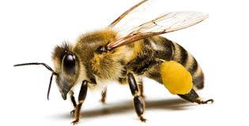

Dla porównania
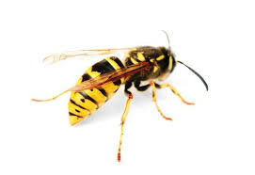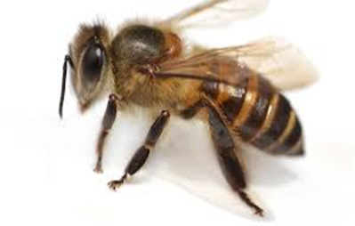

osa pszczoła

